# 

# Yan Yuan Wenyi Song

# Zhanhe Zhang Xiaoyan YIN

# Jitian Lyu Huangjing LEI

# Mathieu GALINIER Caijuan Gu

# Gu Hongjing Xiaoyan Yin

# 

# **Contenus**

Objectif global : 3

Contexte du projet : 3

Objectifs techniques : 4

Technologies utilisées : 4

Répartition des tâches : 5

- Intégration backend (Springboot) : 5

- Frontend (React) : 5

- Test et débogage : 5

Diagramme UML et Architecture technique : 6

Défis rencontrés et solutions : 7

Conclusion......................................................................................................................7

# Intégration des jeux Chifoumi et Puissance 4 dans l'application de gestion de la Coupe des Maisons

# 

# 

# 

# 

# 

# Université de MIAGIE - Toulouse Capitole

Année scolaire 2024-2025, Master M2 IM

**Objectif global :**

Le projet vise à fusionner les développements des deux groupes de travail, notamment en intégrant les trois jeux (Chifoumi , Puissance 4 et ZooQuiz) développés par la deuxième équipe dans l'application déjà existante de gestion de la Coupe des Maisons. Cette application est basée sur le framework Springboot pour le backend et React JS pour le frontend. L'objectif est d'assurer une intégration harmonieuse des jeux dans l'architecture existante tout en garantissant une interface graphique cohérente et dynamique.

**Contexte du projet :**

L'application de la Coupe des Maisons permet la gestion des points des élèves en fonction de leurs performances académiques et comportements, ainsi que l'organisation de mini-jeux permettant aux élèves de parier leurs points. Le projet consiste à intégrer deux nouveaux jeux développés par une autre équipe dans cette application en utilisant les technologies existantes (Springboot et React).

Objectifs techniques :

1. Intégrer les 3 jeux (Chifoumi , Puissance 4 et ZooQuiz)dans l'architecture Springboot pour le backend et ReactJS pour le frontend.

2. Créer des API spécifiques pour la gestion des scores, des parties et des mises de points.

3. Assurer la cohérence graphique et l'expérience utilisateur en réutilisant les composants React existants et en appliquant les mêmes principes de conception.

4. Améliorer la scalabilité du système pour faciliter l'ajout futur de nouveaux jeux.

**Technologies utilisées :**

- Backend : Springboot (Java)

- Frontend : ReactJS (Html, Css, JavaScript)

- Base de données : MySQL

- Gestion du projet : GitHub et Trello pour le suivi des tâches et la collaboration.

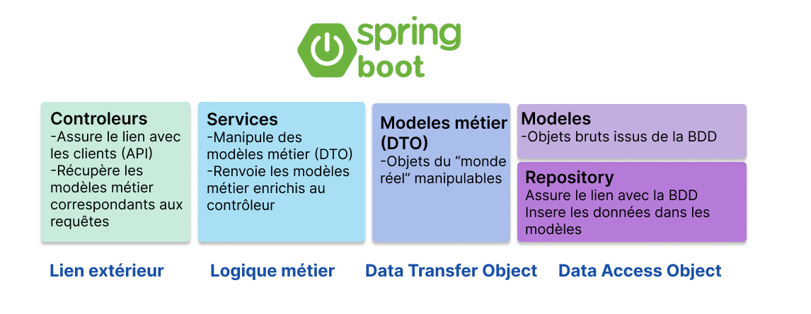

**Répartition des tâches :**

- Intégration backend (Springboot) :

* - Ajouter les fonctionnalités des jeux Chifoumi, Puissance 4 et ZooQuiz à l'API existante.
* - Adapter les services existants pour permettre la gestion des scores et des mises de points.

- Frontend (React) :

* - Créer des composants React pour l'affichage des interfaces des jeux.
* - S'assurer que les interactions avec l'API Springboot sont correctement implémentées.

- Test et débogage :

* - Tester les 3 jeux dans l'architecture globale pour vérifier leur intégration correcte et tester les APIs implémentées dans le backend pour assurer le bon fonctionnement.
* - Corriger les bugs et améliorer les performances.

**Diagramme UML et Architecture technique :**

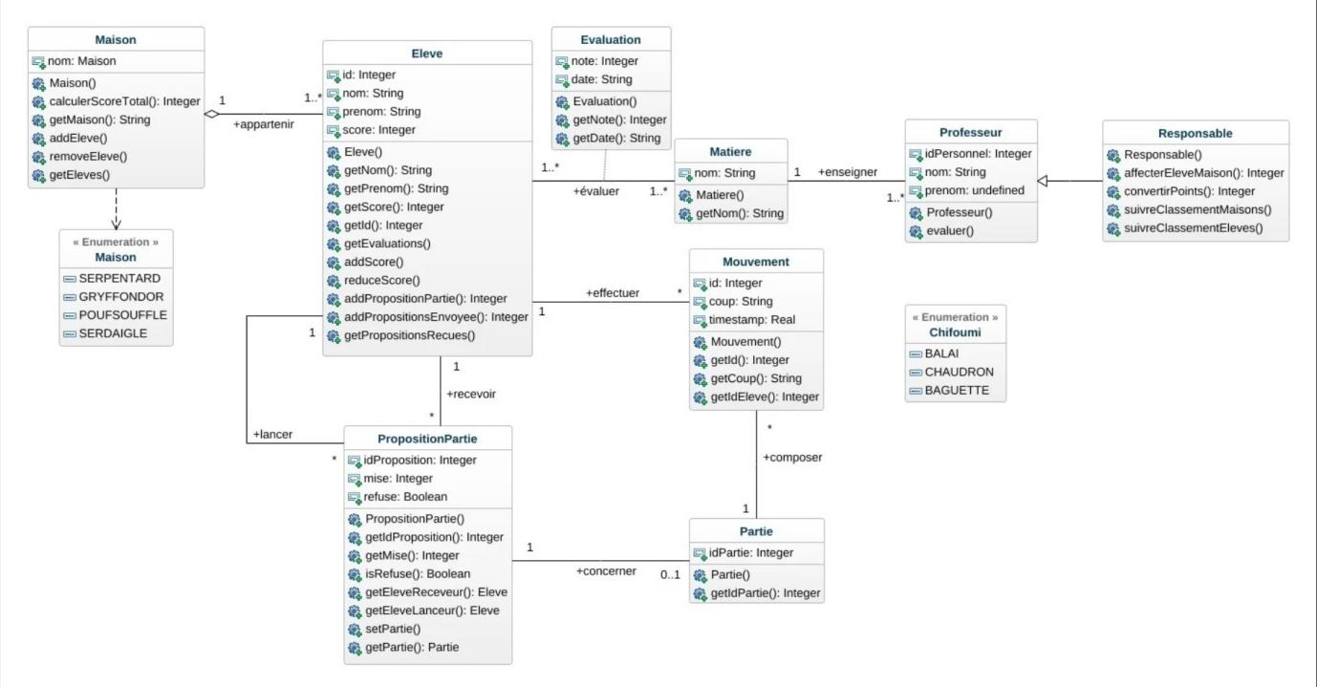

L'architecture globale du projet repose sur le framework Springboot pour gérer les appels backend et sur React pour le rendu des interfaces graphiques côté élève. Les jeux seront gérés comme des services distincts au sein de cette architecture, communiquant via des API REST. La base de données stockera les informations relatives aux élèves, scores et mises de points.

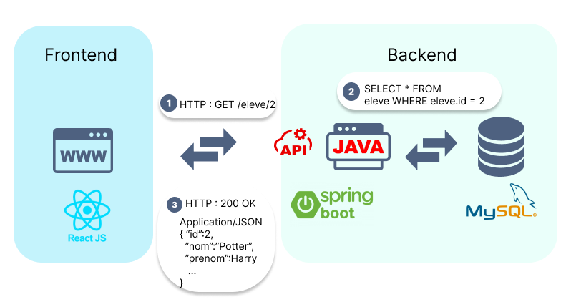

**Défis rencontrés et solutions :**

- Défis d'intégration : L'intégration des trois jeux dans un environnement déjà structuré présente des défis techniques, notamment en termes de gestion des API et d'interfaces graphiques.

- Solutions : On sépare par 3 petites groupes pour les résoudre. Tout d’abord, une groupe est chargé de communiquer avec le front et le backend afin de clarifier les APIs spécifiques. Les deux groupes restants sont responsables des parties front et backend. Assurer une cohérence esthétique entre les nouveaux jeux et les interfaces existantes, on réutilise les composants React existants et les styles pour harmoniser les nouvelles pages. Tout d'abord, nous convertissons les entrées utilisateur en requêtes HTTP, en interagissant via une interface REST avec le front-end (par exemple une page HTML ou JS), remplaçant ainsi les entrées de la console. Ensuite, nous utilisons des annotations comme @RequestScoped dans Spring pour sauvegarder un état de jeu distinct pour chaque élève, tout en nous appuyant sur une base de données (comme MySQL) pour la persistance de l'état du jeu. Enfin, nous abstrairons la partie I/O de la console en une interface indépendante, obtenant les entrées et sorties de l'utilisateur via une interface HTTP (comme une API REST). La logique du jeu et l'interaction utilisateur seront adaptées via ces interfaces pour différents types de sources d'entrées et de sorties.

**Conclusion :**

L'intégration des jeux Chifoumi, Puissance 4 et ZooQuiz dans l'application de gestion de la Coupe des Maisons a permis d'améliorer l'engagement des utilisateurs et d'ajouter des fonctionnalités interactives à la plateforme. En conservant l'utilisation de Spring Boot pour le backend et de React pour le frontend, l'équipe a assuré un environnement stable, évolutif et cohérent qui s'aligne avec l'architecture existante.

Grâce à une répartition minutieuse des tâches, l'équipe a surmonté les défis techniques, tels que la gestion des API et la cohérence des interfaces, garantissant ainsi une expérience utilisateur fluide et conviviale. Les solutions mises en œuvre permettent à l'application de gérer efficacement les interactions dynamiques des utilisateurs tout en préservant l'état des jeux, ce qui la rend prête pour des améliorations et expansions futures.